ТВОРЧЕСТВО
Отчет по проведению мероприятий в рамках реализации государственной программы Краснодарского края
«Противодействие незаконному обороту наркотиков»
в учреждениях культуры
муниципального образования город-курорт Геленджик
за май 2026 года
№ п/п | Наименование мероприятия | Дата, время и  место проведения | Привлечение специалистов других ведомств (краткое описание выступлений) | Количество участников,  их возраст | Фото, краткое описание | Ответственный специалист
1 | Занятия с тематическими информационными стендами: «Мы знаем!». По направлению «Антинарко»; по направлению «Здоровый образ жизни». | 07.05.2026  15.00  МБУК «Центр культуры и досуга «Творчество»  г. Геленджик  ул. Полевая, 24 | - | 25 человек | Прошли занятия с тематическими информационными стендами «Мы знаем!» по направлениям «Здоровый образ жизни» и «Антинарко».  Участники познакомились с ключевыми принципами ЗОЖ: правильным питанием, регулярной физической активностью, соблюдением режима дня и отказом от вредных привычек. Мероприятие помогло повысить осведомлённость о важности заботы о своём здоровье!  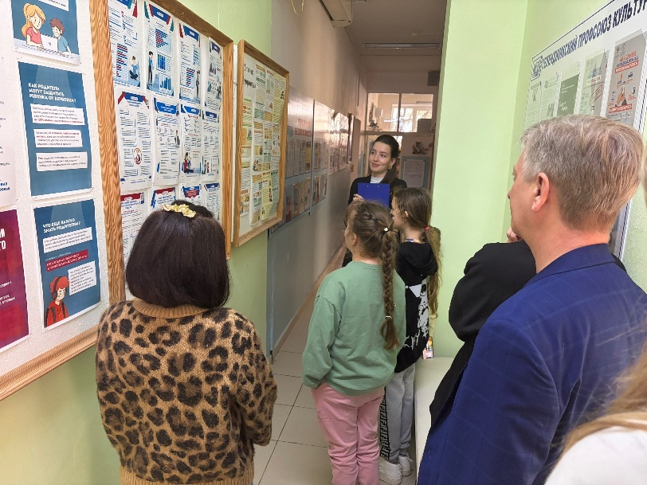  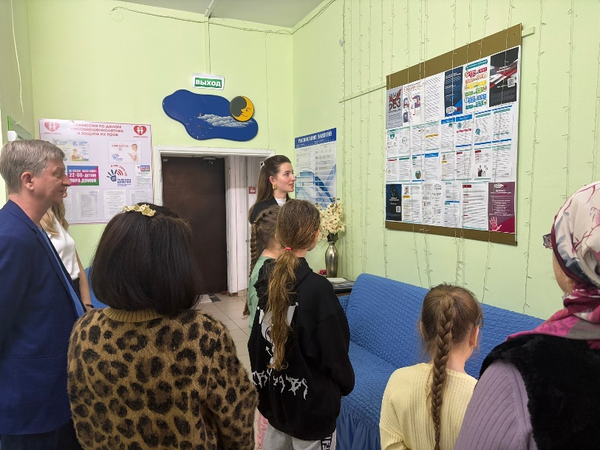 | Прозоровская Н.А.  8 (918) 481-22-71

